
Unidad 2 Materiales de apoyo para las familias
Familiarícese con los temas y conceptos que su estudiante aprenderá durante la Unidad 2.

Ecuaciones, inecuaciones y sistemas lineales
En esta unidad, los estudiantes escriben y grafican dos ecuaciones que representan partes diferentes de la misma situación problemática. Utilizan los gráficos para ver los posibles valores que satisfacen las restricciones de cada ecuación. El trabajo les induce a pensar en un par de valores que satisfagan simultáneamente varias restricciones de la situación, lo que a su vez les ayuda a dar sentido a la frase "una solución a ambas ecuaciones".
Un ejemplo de dos restricciones en la misma situación problemática
La empresa de transmisiones en directo A cobra $15 al mes más $3 por película de estreno. La empresa de transmisiones en directo B cobra $10 al mes más $5 por película de estreno. El sistema de ecuaciones representa esta situación. Donde x representa el número de películas transmitidas y y representa el costo total.
$$\left\{\begin{aligned}y=3x+15 \\ y=5x +10\end{aligned}\right.$$
A continuación encontrará los gráficos que representan la situación
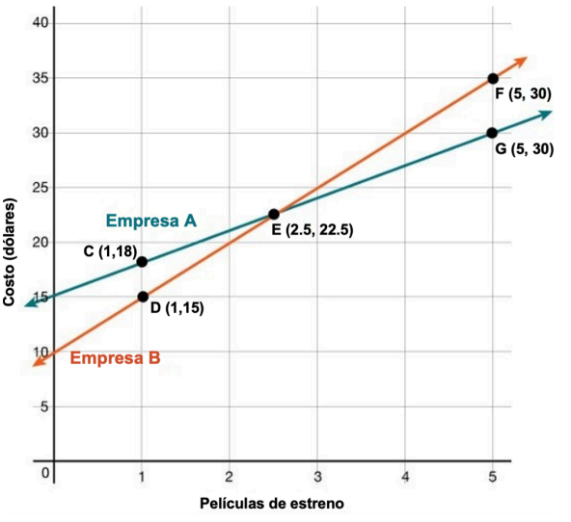 | - Los puntos $C(1, 18)$ y $F(5, 30)$ son la solución de la ecuación $y = 3x + 15$. El punto C representa el costo total de $18 de la cuota mensual más 1 película de estreno.  - Los puntos $D(1, 15)$ y $F(5, 35)$ son las soluciones de la ecuación $y = 5x + 10$. El punto D representa el costo total de $15 de la cuota mensual más 1 película de estreno.  - El punto $D(2. 5, 22. 5)$ es la solución de ambas ecuaciones y por tanto la solución del sistema. Esto significa que el costo de ambos planes es de $22.50 por la cuota mensual más 2.5 películas de estreno. En este caso, no se puede transmitir parte de una película. Sin embargo, puede ver que este es el punto en el que los costos son iguales.
- Para comprobar que $(2. 5, 22. 5)$ es la solución de ambas ecuaciones, sustituya 2.5 por $x$ y 22.5 por $y$ en ambas ecuaciones:
  - $y = 3x + 15$; $22$. $5 = 3(2. 5) + 15; 22$. $5 = 7$. $5 + 15$; $22. 5 = 22. 5$
  - $y = 5x + 10$; $22. 5 = 5(2. 5) + 10$; $22. 5 = 12$. $5 + 10$; $22. 5 = 22. 5$

Openstax CC BY NC SA Este recurso fue creado por Illustrative Mathematics y adaptado por OpenStax..

Aplicar
Intente realizar esta tarea con su estudiante
Kalib prepara una mezcla de frutos secos. Gasta $32 en 5 libras de nueces.
- Cada libra de cacahuetes, $x$, cuesta $4.
- Cada libra de anacardos, $y$, cuesta $8.
El sistema y el gráfico siguientes representan la situación
$$\left\{\begin{aligned}x+y=5 \\ 4x+8y=32\end{aligned}\right.$$ | 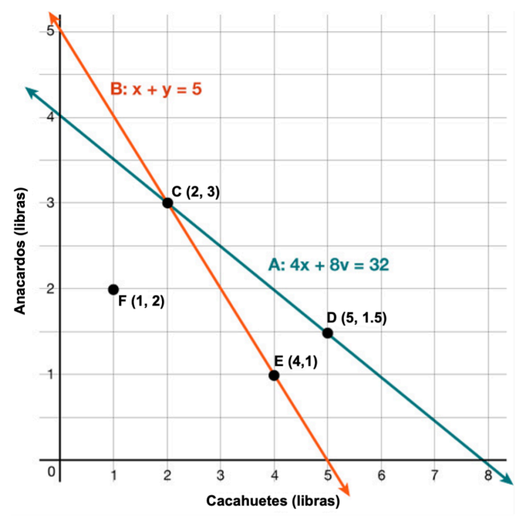
Responda a las siguientes preguntas
- ¿Qué punto o puntos son soluciones de la ecuación $x + y = 5$?

- ¿Qué punto o puntos son soluciones de la ecuación $4x + 8y = 32$?

- ¿Cuáles son las soluciones del sistema?

- ¿Cómo interpretaría la solución?

- ¿Cómo puede comprobar la solución?

- El punto $F$ no está en la línea. ¿Cómo deberíamos interpretar el punto $F$?

*Puede encontrar las respuestas en la página siguiente
Oculte las respuestas hasta que haya intentado responder a las preguntas
- $C$ y $E$
- $C$ y $D$
- $C$
- 2 libras de cacahuetes y 3 libras de anacardos cuestan $32.
- Sustituya 2 por $x$ y 3 por $y$ en cada ecuación.
- 1 libras de cacahuetes y 2 libras de anacardos es menos de 5 libras de nueces y cuestan menos de $32.

Repaso
Resúmenes de las lecciones en video de la Unidad 2: Ecuaciones, inecuaciones y sistemas lineales
Cada video destaca conceptos y vocabulario clave que los estudiantes aprenden a lo largo de una o varias lecciones de la unidad. El contenido de estos resúmenes de las lecciones en video, se basa en los resúmenes escritos que se encuentran al final de las lecciones del plan de estudios. El objetivo de estos videos es ayudar a los estudiantes a repasar y comprobar su comprensión de conceptos y vocabulario importantes.
A continuación encontrará algunas posibles formas en que las familias pueden utilizar estos videos:
  - Mantenerse informadas sobre los conceptos y el vocabulario que los estudiantes aprenden en clase.
  - También pueden verlos con sus estudiantes y detenerse en los momentos clave para predecir lo que viene a continuación o pensar en otros ejemplos de términos de vocabulario.

Título del video | Lecciones relacionadas
Resolución de sistemas de ecuaciones | - Escritura y representación gráfica de sistemas de ecuaciones.  - Escritura de sistemas de ecuaciones.  - Resolución de sistemas de ecuaciones por sustitución.  - Resolución de sistemas de ecuaciones por eliminación, partes 1, 2 y 3.
Inecuaciones de una variable | - Sistemas de ecuaciones lineales y sus soluciones.  - Representación de situaciones con inecuaciones.  - Soluciones a las inecuaciones.
Sistemas de inecuaciones | - Escritura y resolución gráfica de inecuaciones en una variable.  - Representación gráfica de inecuaciones lineales en dos variables.  - Uso de inecuaciones lineales como restricciones.  - Resolución de problemas con inecuaciones en dos variables.  - Solución de sistemas de inecuaciones lineales en dos variables.

Si es necesario, acceda a la versión digital de esta página en https://openstax.org/r/unit2-family

